V Liberci 6. května 2024

Tisková zpráva

Státní zdravotní dozor v zařízeních a provozovnách pro výchovu a vzdělávání pro děti a mladistvé v 1. čtvrtletí 2024

Za první tři měsíce letošního roku provedli zaměstnanci KHS LK 194 kontrol v zařízeních a provozovnách pro výchovu a vzdělávání pro děti a mladistvé. Nejvíce zkontrolovali stravovacích zařízení – 86 kontrol a škol – 74 kontrol. Dále ve školských zařízeních provedli 27 kontrol, v dětských skupinách 4 kontroly a zkontrolovali 4 školy v přírodě.

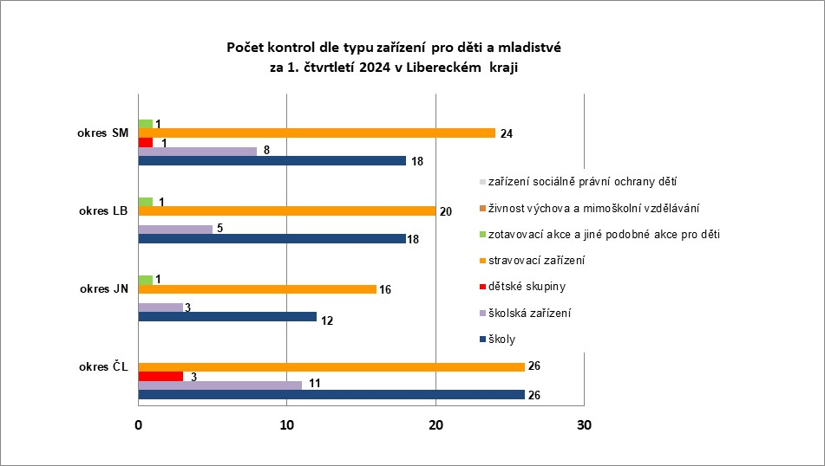V uvedeném období uložili 9 pokut v celkové výši 14 000,- Kč. Pět jich trestalo nedostatky ve stravovacích provozech, tři nevyhovující osvětlení a jedna nevyhovující podmínky ubytování dětí na jiné podobné akci.

*„Jarní ozdravné pobyty a školy v přírodě jsou zpravidla navázány na služby poskytované provozovateli hotelů, chat a penzionů. Pořadatelé by měli pečlivě vybírat zařízení tak, aby splňovala podmínky podle typu akce, počtu dětí, nároků na plánované aktivity a stravování, aby nedocházelo k rozčarování při příjezdu, případně v průběhu akce a poté ke stížnostem,“ upozorňuje* Ing. Kateřina Hochmalová, ředitelka oboru hygieny dětí a mladistvých KHS LK*. „V případě ubytování je třeba myslet zejména na kapacitu zařízení a počet lůžek, které jsou k dispozici, aby každé dítě mělo svoje pevné lůžko se zachováním prostoru či prostupu okolo něj. Standardem by měla být i skříň, regál pro uložení osobních věcí. Poházené věci po zemi, otevřené, nepřehledné kufry při více ubytovaných dětech na jednom pokoji vytváří nepřehlednou, v podstatě okamžitě neřešitelnou situaci s ohledem na jejich pohyb po pokoji.“*

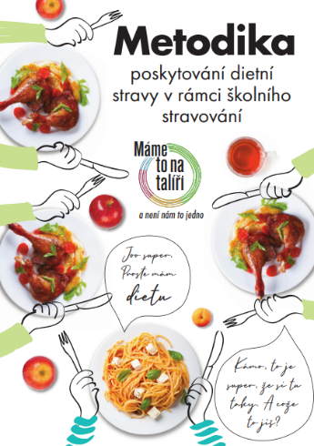V prvním čtvrtletí probíhala napříč Libereckým krajem školení znalostí nutných k ochraně veřejného zdraví ve školním stravování pro personál školních jídelen. Ve spolupráci s Libereckým krajem se v šesti obcích – Semily, Turnov, Liberec, Frýdlant, Česká Lípa, Jablonec n/N – uskutečnilo setkání s vedoucími školních jídelen, které letos KHS LK zaměřila na problematiku dietního stravování. Zúčastnilo se celkem 256 vedoucích školních jídelen.

*„Dietní strava je strava upravená na základě zdravotního omezení, potvrzeného lékařem. Společným jmenovatelem většiny diet, vyskytujících se ve školním stravování, je úplné vyloučení rizikových potravin či omezování jejich množství. V rámci svého sdělení jsem se tak zaměřila zejména na bezpečnou přípravu dietních pokrmů přímo v zařízení školního stravování se zachováním požadované nutriční hodnoty, na zajištění bezpečného uchování a regeneraci vlastní dietní stravy donesené v krabičce rodiči, na bezpečné uchování a vydávání dovezené dietní stravy ihned po dohotovení a také na bezpečné uchování, regeneraci a vydání stravy dovezené ve zchlazeném stavu,“ vysvětluje Hochmalová.*

[Metodika poskytování dietní stravy v rámci školního stravování](https://szu.cz/wp-content/uploads/2024/02/Metodika_celek_5.pdf)

V letošním roce KHS LK dosud přijala 6 podnětů y občanů vztahující se k zařízením pro děti a mladistvé. Všechny prověřila na místě a následně vyhodnotila 3 jako neoprávněné. Jeden oprávněný a jeden částečně byly podněty na nevyhovující podmínky ubytování na zotavovací akci a jeden částečně oprávněné podnět se týkal mikroklimatických podmínek v objektu střední školy.

Zuzana Balašová

tisková mluvčí KHS LK